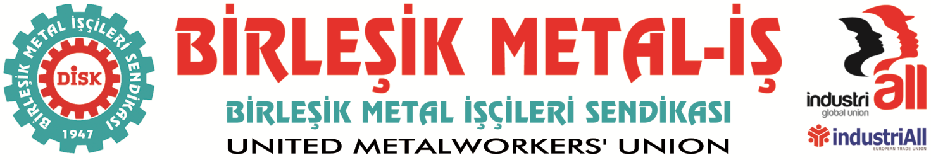
Genel Merkez: Tünel Yolu Cad. No. 2 34744 Bostancı-İstanbul Tel: (216) 380 8590 Fax: (216) 373 6502

BASIN BÜLTENİ
13.05.2014

DÜZCE MT REKLAM A.Ş.’DE ÖRGÜTLENEN DİSK BİRLEŞİK METAL İŞ SENDİKASI’NA ÜYE 16 İŞÇİ İŞTEN ÇIKARTILDI

Düzce’de 1. Organize Sanayi’de kurulu bulunan MT Reklam A.Ş İşletmesinde sendikal örgütlenme faaliyetlerinin işverenlik tarafından öğrenilmesi üzerine sendikamıza üye 16 işçi işten çıkartılmıştır.
Sadece sendikalı oldukları için haksız yere işten çıkartılan üyemiz işçiler, 13 Mayıs 2014 tarihi itibariyle sendikal haklarına sahip çıkmak ve yeniden işbaşı yapmak için fabrika önünde bekleyişe geçmişlerdir.
Söz konusu işyerinde uzun süredir yürüttüğümüz sendikal örgütlenme çalışmaları sonucunda çoğunluk sağlanmış olup gerekli prosedür devam etmektedir.
Demokratik ve Anayasal haklarını kullanan üyelerimizin, koşulların giderek ağırlaştığı bugünlerde işten çıkartılarak mağdur edilmesini anlamamız mümkün değildir. Ayrıca halen işyerinde çalışan ve üyemiz olan işçilere de sendikadan istifa etmeleri yolunda baskı yapılmaktadır.
Bugüne kadar yaşadığımız sayısız tecrübe göstermiştir ki işverenlerin yaptığı bu tip hamleler süreci germekten ve işçilerin kararlılığını artırmaktan başka bir sonuç vermemektedir.
MT Reklam işçileri DİSK/Birleşik Metal-İş Sendikasında örgütlenmişler ve gerekli çoğunluğu sağlamışlardır. Bundan sonra yapılması gereken çalışma barışı ve endüstriyel ilişkiler adına her iki tarafın bir araya gelerek gerekli düzenlemelerin yapılmasını sağlamaktır.
Aksi durumlar ise sonucu değiştirmeyeceği gibi birçok olumsuzluğun ortaya çıkmasına yol açacaktır.
Temennimiz, işçilerin özgür iradesine saygı gösterilmesi ve bu mağduriyetlerin biran önce giderilmesidir; ayrıca anayasa ve yasalara aykırı biçimde ve üstelik Türk Ceza Kanununun 117.,118. maddelerine göre suç teşkil eden, işçiler üzerindeki istifa baskısına bir an önce son verilerek işyerinde huzurun sağlanmasıdır.
Biz DİSK/Birleşik Metal-İş Sendikası olarak her zaman olduğu gibi yasalar çerçevesinde işçilerin haklarını alması için tüm gücümüzle mücadelemizi artırarak sürdüreceğimizin kamuoyunca bilinmesini isteriz. Saygılarımızla.

BİRLEŞİK METAL-İŞ SENDİKASI

Genel Yönetim Kurulu
Sendikamız IndustriAll Küresel Sendika ve IndustriAll Avrupa Sendikası üyesidir.
Our union is a member of IndustriAll Global Union and IndustriAll European Trade Union.

